2026-2027 EĞİTİM ÖĞRETİM YILI · ………………………… ORTAOKULU
5. SINIF FEN BİLİMLERİ DERSİ 1. DÖNEM 1. ORTAK YAZILI SINAVI

Adı Soyadı: | Sınıfı / No: | Tarih: | Süre: 40 dakika

1. SORU (14 puan)
a) Aşağıdaki soruların cevaplarını noktalı yerlere yazınız. Her cevap 2 puandır. (8 p)
1. Ay'ın Dünya'dan görülmesini sağlayan ışığın kaynağı nedir? ………………………………
2. Ay, Dünya'ya göre hangi tür gök cismidir? ………………………………
3. Güneş'in hacmini Dünya'nın hacmiyle karşılaştırınız. ………………………………
4. Ay'ın şekli nasıldır? ………………………………
b) Ay'ın yüzeyinde kraterlerin oluşmasının nedenini yazınız. (4 p)

c) Ay'ın yüzeyinde krater dışında bulunan iki yüzey şeklini yazınız. (2 p)

2. SORU (14 puan)
Ayşe ile Ali, Ay'ın hareketlerini modellemek için bir oyun oynamıştır. Ayşe, Dünya'yı temsil ederek yerinde durmuş; Ali, Ay'ı temsil ederek Ayşe'nin etrafında şekildeki yönde yürümüştür. Ali yürürken yüzünü her zaman Ayşe'ye dönük tutmuştur.
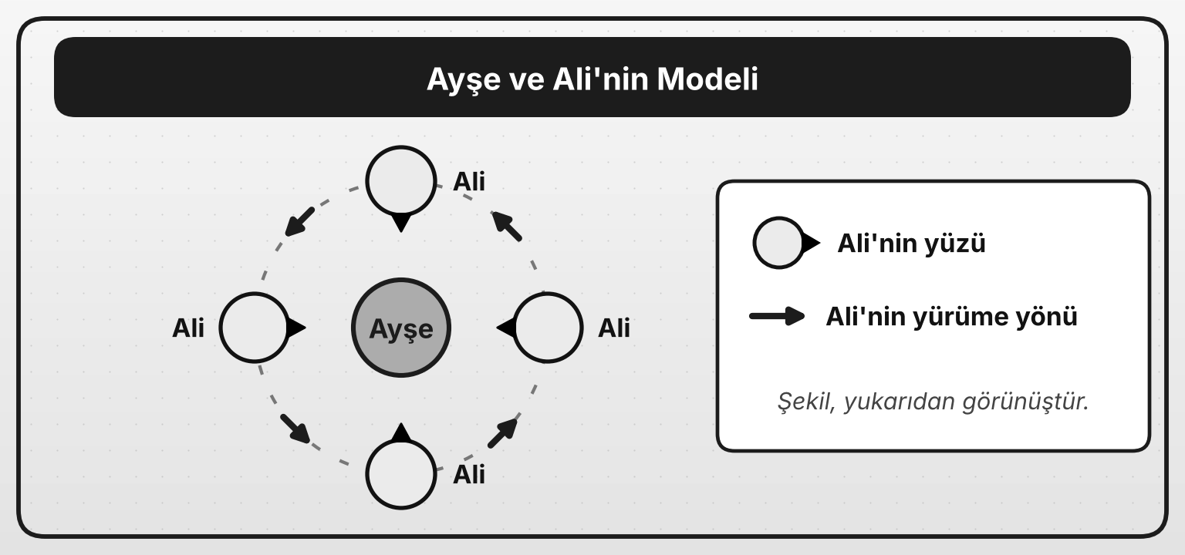
a) Ali'nin Ayşe'nin etrafında yürümesi ve yürürken kendi etrafında dönmesi, Ay'ın hangi hareketlerini temsil eder? (4 p)
Etrafında yürümesi: …………………… Kendi etrafında dönmesi: ……………………
b) Ayşe, Ali'nin yalnızca yüzünü görmekte, sırtını görememektedir. Bu durum Ay'ın hangi özelliğine benzer? Nedenini açıklayınız. (5 p)

c) Ayşe'nin Ali'nin sırtını da görebilmesi için Ali yürürken nasıl hareket etmelidir? Yazınız. (5 p)

3. SORU (14 puan)
Şekilde Ay'ın bir ay boyunca Dünya'dan görünen sekiz farklı görünümü karışık sırayla verilmiştir.
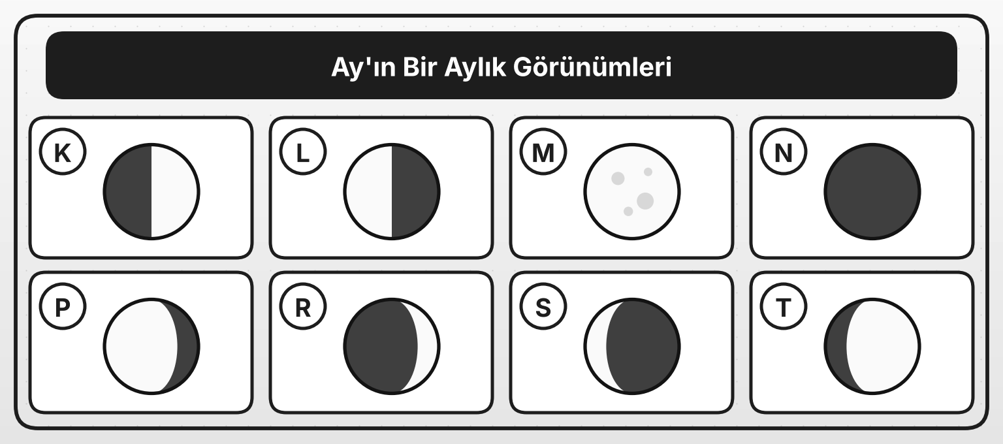
a) Yeni Ay, ilk dördün, dolunay ve son dördün evrelerine ait çizimlerin harflerini yazınız. (8 p)
Yeni Ay: ………… İlk dördün: ………… Dolunay: ………… Son dördün: …………
b) Yeni Ay evresinden dolunay evresine doğru ilerlerken Ay'ın Dünya'dan görünen aydınlık kısmı nasıl değişir? (3 p)

c) Dolunay evresinde Güneş, Dünya ve Ay'ın sıralanışını yazınız. (3 p)

4. SORU (14 puan)
Ali, Ay'ın görünümünü 7'şer gün arayla gözlemleyerek çizmiştir. Ali, 1. gün Ay'ı gökyüzünde göremediği için çizimini koyu daire ile göstermiştir.
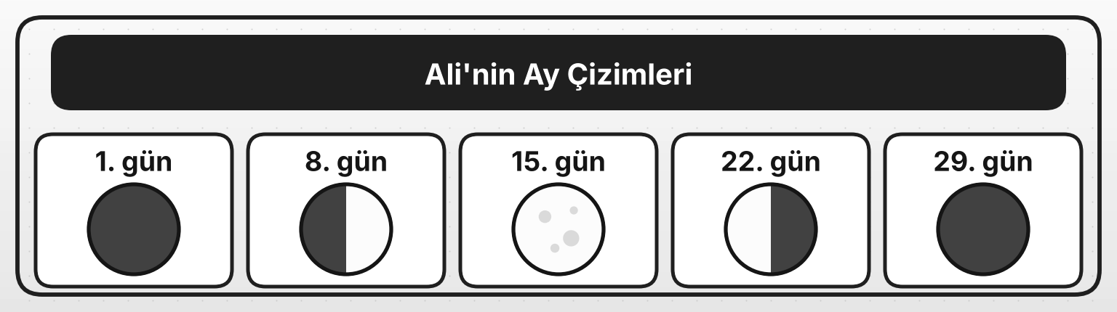
a) Ali'nin 8., 15. ve 22. günlerdeki çizimlerinde gösterilen Ay evrelerinin adlarını yazınız. (6 p)
8. gün: …………………… 15. gün: …………………… 22. gün: ……………………
b) Ali'nin 29. gündeki çizimi 1. gündeki çizimine benzemektedir. Bunun nedenini yazınız. (4 p)

c) Ali'nin Ay'ı en parlak gözlemlediği gün hangisidir? Nedenini yazınız. (4 p)

5. SORU (14 puan)
Mert, karanlık bir odada bir lamba, bir tenis topu ve kendi başını kullanarak Ay'ın evrelerini modellemiştir. Topu başının etrafında çevirerek topun aydınlık kısmını gözlemlemiştir.
a) Mert'in modelindeki malzemelerin temsil ettiği gök cisimlerini yazınız. (6 p)
Lamba: ……………………… Tenis topu: ……………………… Mert'in başı: ………………………
b) Mert'in modelinde topun yarısı her zaman aydınlıktır. Mert'in topun aydınlık kısmını farklı miktarlarda görmesinin nedenini yazınız. (4 p)

c) Mert modeli neden karanlık bir odada yapmıştır? (4 p)

6. SORU (15 puan)
Üç öğrenci, Güneş, Dünya ve Ay'ın hacimsel büyüklüklerini temsil eden birer model hazırlamak için bilye, tenis topu ve basketbol topunu kullanmıştır. Öğrencilerin seçimleri tabloda verilmiştir. Modellerde ölçek kullanılmamıştır.
Öğrenci | Güneş | Dünya | Ay
Ayşe | Basketbol topu | Bilye | Tenis topu
Burak | Basketbol topu | Tenis topu | Bilye
Can | Tenis topu | Basketbol topu | Bilye

a) Güneş, Dünya ve Ay'ın hacimsel büyüklüklerini doğru temsil eden modeli hangi öğrenci hazırlamıştır? (3 p)
Öğrenci: ……………………………
b) Diğer iki öğrencinin modelinde yapılan hatayı ayrı ayrı yazınız. (6 p)

c) Burak'ın modelinde Güneş'i temsil eden basketbol topu ile Dünya'yı temsil eden tenis topu arasındaki büyüklük farkı, gerçek farkı tam olarak gösterir mi? Nedenini yazınız. (6 p)

7. SORU (15 puan)
a) Aşağıdaki tabloda Dünya ve Ay'ın hareketleri ile ilgili soru işaretli (?) kutuların yerine uygun ifadeleri yazınız. (8 p)
Gök cismi | Kendi etrafındaki hareketinin adı | Etrafında dolandığı gök cismi
Dünya | ? | ?
Ay | ? | ?

b) Güneş'in hacmi Ay'ın hacminden çok büyüktür. Buna rağmen Dünya'dan bakıldığında Güneş ile Ay gökyüzünde benzer büyüklükte görünür. Bunun nedenini yazınız. (4 p)

c) Güneş, Dünya ve Ay'ı hacimsel büyüklüklerine göre büyükten küçüğe doğru sıralayınız. (3 p)
 | > |  | >

BAŞARILAR DİLERİM

